图文弹窗：

比如car_item_02:

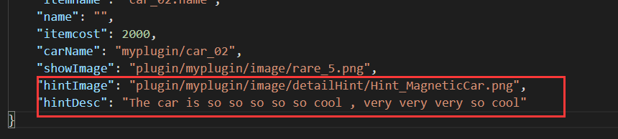

hintImage:对应图片弹窗上面要显示的图片，hintDesc对应需要显示的详细说明。（我已经在 image/detailHint文件夹下面添加了一些相应的图片）

同理，房子的图文弹窗在房子entity的setting里面配置。

空地邮箱：

1：需要在两块空地region中（house_region_90/house_region_270）配置 “emailIndex”: 1/2表明是第几个租地

2：邮箱entity的base: email_entity_base: 需要策划配置相应的交互UI。 两个邮箱entity为： email_entity1，email_entity2。

3：email_entity1：对应第一空地的邮箱： 既region中 对应配置 emailIndex : 1

同理 email_entity2为第二个邮箱。

4：需要在email_entity1/ email_entity2的setting.json里面配置邮箱的生成位置：pos,rp,ry。